一．选择题（每小题1分）
1．关于经线和纬线的叙述正确的是[ ]
A．所有经线都与本初子午线平行 B．纬度越低，纬线越长
C．经线和纬线都长度相等 D．纬线指示南北方向
2．关于地球公转的叙述，正确的是 [ ]
A．地球公转的方向与地球自转的方向一样，都是自东向西
B．地球公转的轨道近似正圆，公转一周的时间为一个月
C．地球公转时，地轴是倾斜的，而且它的空间指向保持不变
D．地球公转产生了昼夜更替现象
3．南南合作是指：[ ]
A、南北美洲之间各国的合作 B、 亚洲与大洋州之间的政治后、经济的合作
C、发展中国家之间的互助合作 D、发达国家之间的互助合作
4我国于2001年12月正式加入的国际组织是: [ ]
A 世界贸易组织 B.亚太经合组织 C.上海合作组织 D.东南亚国家联盟
5．通常情况下，一天当中陆地最高气温出现在（ ）
A.正午12点前 B.正午12点 C.正午12点后 D.午后2点
6.一年当中，南半球大陆月平均气温最高值出现在（ ）
A.七月 B.八月 C.一月 D.二月
7．某点以西是西半球，以东是东半球，以南有极昼极夜现象，以北为温带地区，这一点地理坐标应是[ ]
A．23.5°N，180° B．66.5°N，180°
C．66.5°S ， 20°W D．66.5°S，160°E
8、当太阳光线直射赤道时，下列各地哪个太阳高度角最低[ ]
A、10⁰N B、50⁰N C、20⁰S D、80⁰S
9、关于世界海陆分布的说法，正确的是[ ]
A、北极地区以陆地为主 B、南极地区以海洋为主
C、有两块大陆被赤道穿过 D、地球上三分是陆地七分是海洋
10、下列说法中错误的是[ ]
A、北京一年四季当中，夏季的正午太阳高度最高
B、北京处在正午时，华盛顿正是黑夜，这是由于每一时刻，太阳只能照亮地球的一半
C、从北极上空看，地球的自转方向是顺时针
D、太阳每天东升西落，是由于地球自西向东的自转形成的
11．下列搭配中，正确的是[ ]
A、西亚——白种人——佛教——发展中国家
B、巴西——黄种人——西班牙语——发展中国家
C、美国——白种----基督教——发达国家
D、日本——黄种人——日语——发展中国家
12．1950年以后，人口的增长速度，一般地说[ ]
A．发展中国家人口增长快 B．发展中国家人口增长慢
C．发达国家人口增长快 D．人口增长的速度世界各地是相同的
13、关于四大洋叙述正确的是[ ]
A、太平洋和欧洲相邻 C、太平洋底有世界上最深的海沟—马里亚纳海沟 B、印度洋的平面轮廓呈S形 D、北冰洋是唯一有冰山的洋
14．世界上使用人数最多的语言是[ ]
A．英语 B．汉语 C．俄语 D．阿拉伯语
15．下列常见符号表示阴天的天气是 [ ]
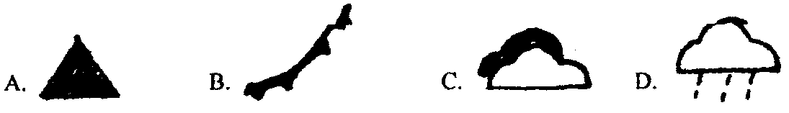
16．下列建筑中，属于伊斯兰教的是[ ]
A．清真寺 B．布达拉宫 C．日本神社 D．巴黎圣母院
17．下列有关聚落差异的叙述，正确的是 [ ]
A.世界各地自然环境没有差异，只是民族生活习惯不同，建筑风格不同
B.由于自然环境的差异，民族生活习惯，历史文化，宗教信仰等不同，形成了不同的建筑风格
C.世界各地的聚落居民，建筑外貌不同，建筑材料相同
D.世界各地的聚落，建筑材料，建筑外貌，建筑风格完全相同
18．关于聚落的发展与保护说法正确的是 [ ]
A.随着社会的发展，聚落的不断扩大，所有过去的一切旧的聚落建筑都应全部拆除，建新的聚落建筑
B.在城市与乡村的发展中，所有的旧的聚落建筑都要保存下来，作为历史文化留作纪念，新的聚落建筑另辟新的土地
C.处理好聚落发展与保护的关系，是各个国家自己的事情，与其他国家无关
D.处理好聚落发展与保护的关系，是全人类共同面临的问题
19．下列不属于世界人口密集的地区的是 [ ]
A 亚洲东部 B 欧洲西部 C 非洲北部 D 北美洲东部
20．“我们这里四季分明，夏季炎热，经常下雨，冬季寒冷，很干燥。”的气候特征是下列哪个地区的学生介绍的。[ ]
A.撒哈拉地区 B.北京 C.西伯利亚地区 D.亚马孙平原
二、填空题（每空1分，30分）
21．世界上面积最大的国家是________，人口最多的国家是________，人口居第二位的国家是________。________洲现在还没有国家。
22．和平共处的五项基本原则是____________________ 、 _____
_、___ 、 。
23.被联合国确定为工作语言的有 、 、 、 、 、 、这六种
24.世界三大宗教是 、 、 。
25．人类必须控制自己。做到有________地生育，使人口的增长与________、________的发展相适应，与________、________相协调。并且要提高人口________。
26．地球上的人类可以分为三个主要人种：________、________、________。
27．地球内部能量的剧烈释放，主要有两种形式： 和 ，它们都能够在很短的时间内改变 。
三、综合题（每空1分，共50分）
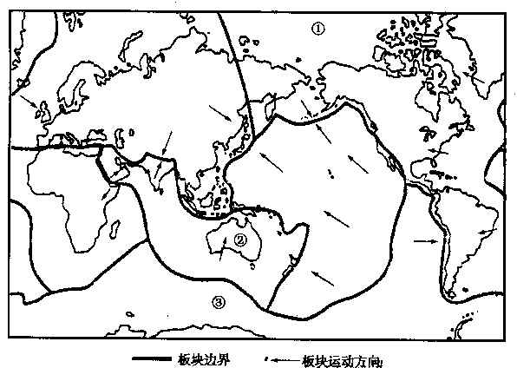
28、读下面的六大板块示意图，完成下列要求：（5分）

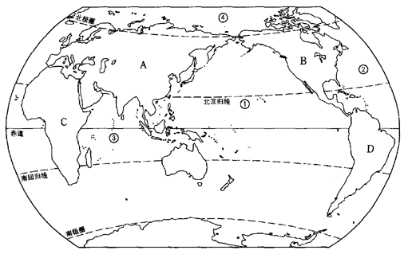
(1)填写板块名称： 。
①_____________②_____________③_____________。
(2)在图中适当位置上，用字母填注：（1分）
a苏伊士运河，b巴拿马运河。
(3)在图中用笔勾出环太平洋火山地震带的大致位置（1分）
29．读下面图形完成下列练习：（17分）
（1）写出图中字母所表示的大洲名称
A．________ B．________
C．________ D．________
（2）写出图中数字所表示的大洋名称
①________ ②________
③________ ④________
（3）七大洲中，纬度最高的是________，面积最大的是________。
（4）位于北半球、东临大西洋、西临太平洋的是________洲，位于西半球、离南极洲近的是________洲；位于南半球、东临太平洋、西临印度洋的是________洲；位于东半球、赤道穿过中部的是________洲。
（5）四大洋中，面积最大的是________洋。纬度最高的是________洋。轮廓形状像“S”的是________洋。
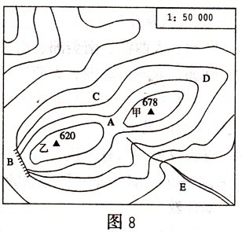
21．读图6、图7，完成下列问题。(共10分)
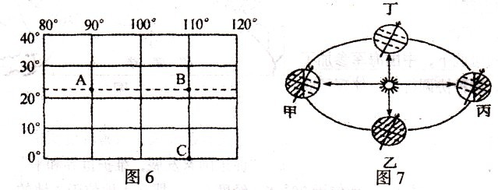
(1)c点位于地球上五带中的________带，一年中太阳直射两次光临________点。
(2)A点的纬度是____________________，一天中，A、B两点先看到太阳的是__________。
(3)当太阳直射A点时，地球位于公转轨道上的_______________处，此时北极圈内会出现现象。
(4)当地球位于公转轨道上的乙处时，北半球处在__________季，南半球处在__________季。
(5)地球由公转轨道的丙处向丁处运动过程中，北京市的白昼将变__________ (填“长”或
“短”)，获得的太阳光热也将逐渐__________ (填“增加”或“减少”)。
(6)在图7中标出地球公转的方向。（1分）
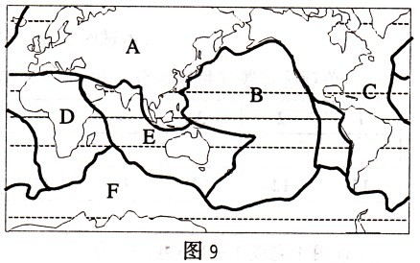
22．读图8“某地等高线地形图”，回答下列问题。(共8分)
(1)写出图中字母所在部位的地形名称：
A__________；B__________；C__________；D__________。
(2)山顶甲与山顶乙的相对高度是__________米。
(3)两个山顶的图上距离约为3厘米，两个山顶的实地距离为___________米。
(4)山顶甲在山顶乙的___________方向。
(5)图中小河E的流向是___________。
23．读“六大板块示意图”(图9)，回答下列问题。(共8分)
(1)写出图中字母所在地的板块名称：
A．___________、C．___________、D．___________
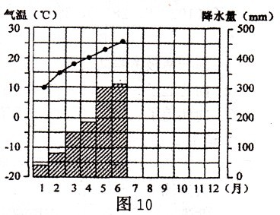
(2)各大板块中，几乎全部为大洋的是_______________ (填名称)板块，澳大利亚位于_______________(填名称)板块上。
(3)我国是个多地震的国家吗?（1分）为什么?（2分）
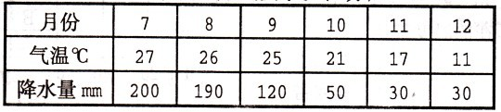
24．根据下表提供的某地气候资料，完成下列要求。（共6分）
(1)在网格图(图10)中，仿照1月至6月的气温曲线与降水柱状图，
绘制7～12月的气温曲线和降水柱状图。（2分）
(2)该地最高气温出现在_______________月，该区位于南
北半球中的 _______________半球。
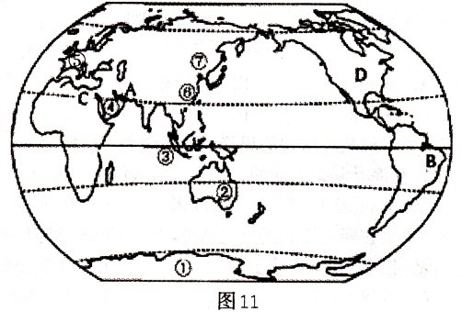
(3)我们的家乡的气候类型是否与该地相同？ _____(是／否)
(4)根据气候资料，描述该地的气候特征。____________。
25．读“世界地图”(图11)，回答下列问题。(共6分)
(1)写出图中数码所代表的地理事
物名称：大洲①_______________；国家②____________；
(2)⑤地的气候类型是_______________。
(3)图中⑥、④两处中，降水丰富的是________(填字母)。


(4)图中C地居民信仰的宗教是_______；D地居民主要讲_______语。

